ｽﾍﾟｸﾄﾙﾗﾍﾞﾙ: ｽﾍﾟｸﾄﾙ 1

ﾗｲﾌﾞﾀｲﾑ 120.0 s

収集ｼﾞｵﾒﾄﾘ[度] :

試料傾斜角 = 0.0

方位角 = 0.0

ｴﾚﾍﾞｰｼｮﾝ = 30.0

加速電圧 = 10.00 kV

ｽﾍﾟｸﾄﾙ全ｶｳﾝﾄ数 = 113507

|  |  |  |  |
| --- | --- | --- | --- |
| ｻﾝﾌﾟﾙﾃﾞｰﾀ : | ｴﾈﾙｷﾞｰ[eV] | 分解能[eV] | ｶｳﾝﾄ数 |
| ｽﾄﾛｰﾌﾞ : | 3.8 | 51.68 | 1204375 |
|  |  |  |  |

定量最適化がおこなわれていません

ｽﾍﾟｸﾄﾙ処理 :

省略されたﾋﾟｰｸはありません

処理ｵﾌﾟｼｮﾝ : 酸素 ｽﾄｲｷｵﾒﾄﾘ (ﾉｰﾏﾗｲｽﾞ)

繰り返し回数 = 2

ｽﾀﾝﾀﾞｰﾄﾞ :

Na Albite 1999/06/01

Mg MgO 1999/06/01

Al Al2O3 1999/06/01

Si SiO2 1999/06/01

P GaP 1999/06/01

S FeS2 1999/06/01

K MAD-10 Feldspar 1999/06/01

Ca Wollastonite 1999/06/01

Cr Cr 1999/06/01

Mn Mn 1999/06/01

Fe Fe 1999/06/01

Ni Ni 1999/06/01

|  |  |  |  |  |  |
| --- | --- | --- | --- | --- | --- |
| 元素 | 質量濃度 | 原子数 | 化合物 | 化学式 |  |
|  | [%] | 濃度[%] | 濃度[%] |  |  |
| Na K | -16.06 | -13.26 | -21.65 | Na2O |  |
| Mg K | 4.15 | 3.24 | 6.87 | MgO |  |
| Al K | 14.26 | 10.03 | 26.94 | Al2O3 |  |
| Si K | 45.61 | 30.82 | 97.57 | SiO2 |  |
| P K | -0.65 | -0.40 | -1.49 | P2O5 |  |
| S K | 0.82 | 0.49 | 2.05 | SO3 |  |
| K K | 1.72 | 0.83 | 2.07 | K2O |  |
| Ca K | 1.89 | 0.90 | 2.65 | CaO |  |
| Cr K | -1.19 | -0.43 | -1.73 | Cr2O3 |  |
| Mn K | 0.71 | 0.25 | 0.92 | MnO |  |
| Fe K | 3.12 | 1.06 | 4.01 | FeO |  |
| Ni K | -14.31 | -4.63 | -18.21 | NiO |  |
| O | 59.94 | 71.11 |  |  |  |
| ﾄｰﾀﾙ | 100.00 |  |  |  |  |

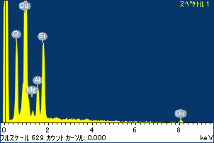

ﾌﾟﾛｼﾞｪｸﾄ : ﾌﾟﾛｼﾞｪｸﾄ 1

ｵｰﾅｰ : Administrator

領域 分析領域 15

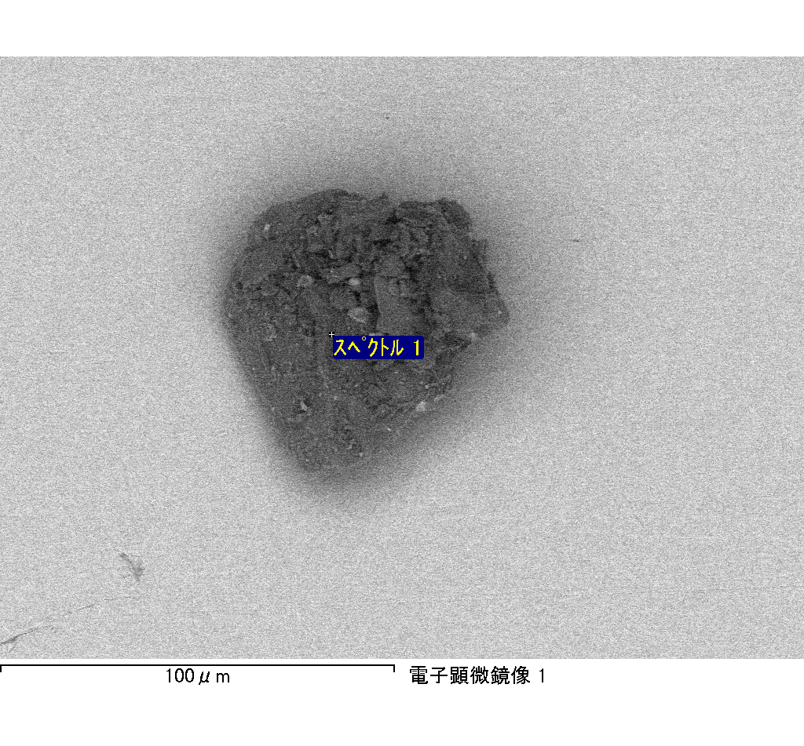

ｽﾍﾟｸﾄﾙﾗﾍﾞﾙ: ｽﾍﾟｸﾄﾙ 1

ﾗｲﾌﾞﾀｲﾑ 120.0 s

収集ｼﾞｵﾒﾄﾘ[度] :

試料傾斜角 = 0.0

方位角 = 0.0

ｴﾚﾍﾞｰｼｮﾝ = 30.0

加速電圧 = 10.00 kV

ｽﾍﾟｸﾄﾙ全ｶｳﾝﾄ数 = 109154

|  |  |  |  |
| --- | --- | --- | --- |
| ｻﾝﾌﾟﾙﾃﾞｰﾀ : | ｴﾈﾙｷﾞｰ[eV] | 分解能[eV] | ｶｳﾝﾄ数 |
| ｽﾄﾛｰﾌﾞ : | 3.8 | 51.66 | 1205081 |
|  |  |  |  |

定量最適化がおこなわれていません

ｽﾍﾟｸﾄﾙ処理 :

省略されたﾋﾟｰｸはありません

処理ｵﾌﾟｼｮﾝ : 酸素 ｽﾄｲｷｵﾒﾄﾘ (ﾉｰﾏﾗｲｽﾞ)

繰り返し回数 = 2

ｽﾀﾝﾀﾞｰﾄﾞ :

Na Albite 1999/06/01

Mg MgO 1999/06/01

Al Al2O3 1999/06/01

Si SiO2 1999/06/01

P GaP 1999/06/01

S FeS2 1999/06/01

K MAD-10 Feldspar 1999/06/01

Ca Wollastonite 1999/06/01

Cr Cr 1999/06/01

Mn Mn 1999/06/01

Fe Fe 1999/06/01

Ni Ni 1999/06/01

|  |  |  |  |  |  |
| --- | --- | --- | --- | --- | --- |
| 元素 | 質量濃度 | 原子数 | 化合物 | 化学式 |  |
|  | [%] | 濃度[%] | 濃度[%] |  |  |
| Na K | -12.90 | -15.41 | -17.39 | Na2O |  |
| Mg K | 3.14 | 3.54 | 5.21 | MgO |  |
| Al K | 0.79 | 0.80 | 1.48 | Al2O3 |  |
| Si K | 4.98 | 4.87 | 10.66 | SiO2 |  |
| P K | -0.49 | -0.44 | -1.13 | P2O5 |  |
| S K | 15.77 | 13.50 | 39.38 | SO3 |  |
| K K | -0.39 | -0.28 | -0.47 | K2O |  |
| Ca K | 0.09 | 0.06 | 0.13 | CaO |  |
| Cr K | 0.12 | 0.07 | 0.18 | Cr2O3 |  |
| Mn K | 0.52 | 0.26 | 0.67 | MnO |  |
| Fe K | 39.86 | 19.59 | 51.28 | FeO |  |
| Ni K | 7.86 | 3.67 | 10.00 | NiO |  |
| O | 40.65 | 69.75 |  |  |  |
| ﾄｰﾀﾙ | 100.00 |  |  |  |  |

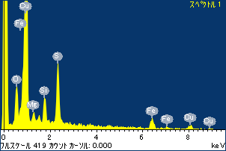

ﾌﾟﾛｼﾞｪｸﾄ : ﾌﾟﾛｼﾞｪｸﾄ 1

ｵｰﾅｰ : Administrator

領域 分析領域 16

